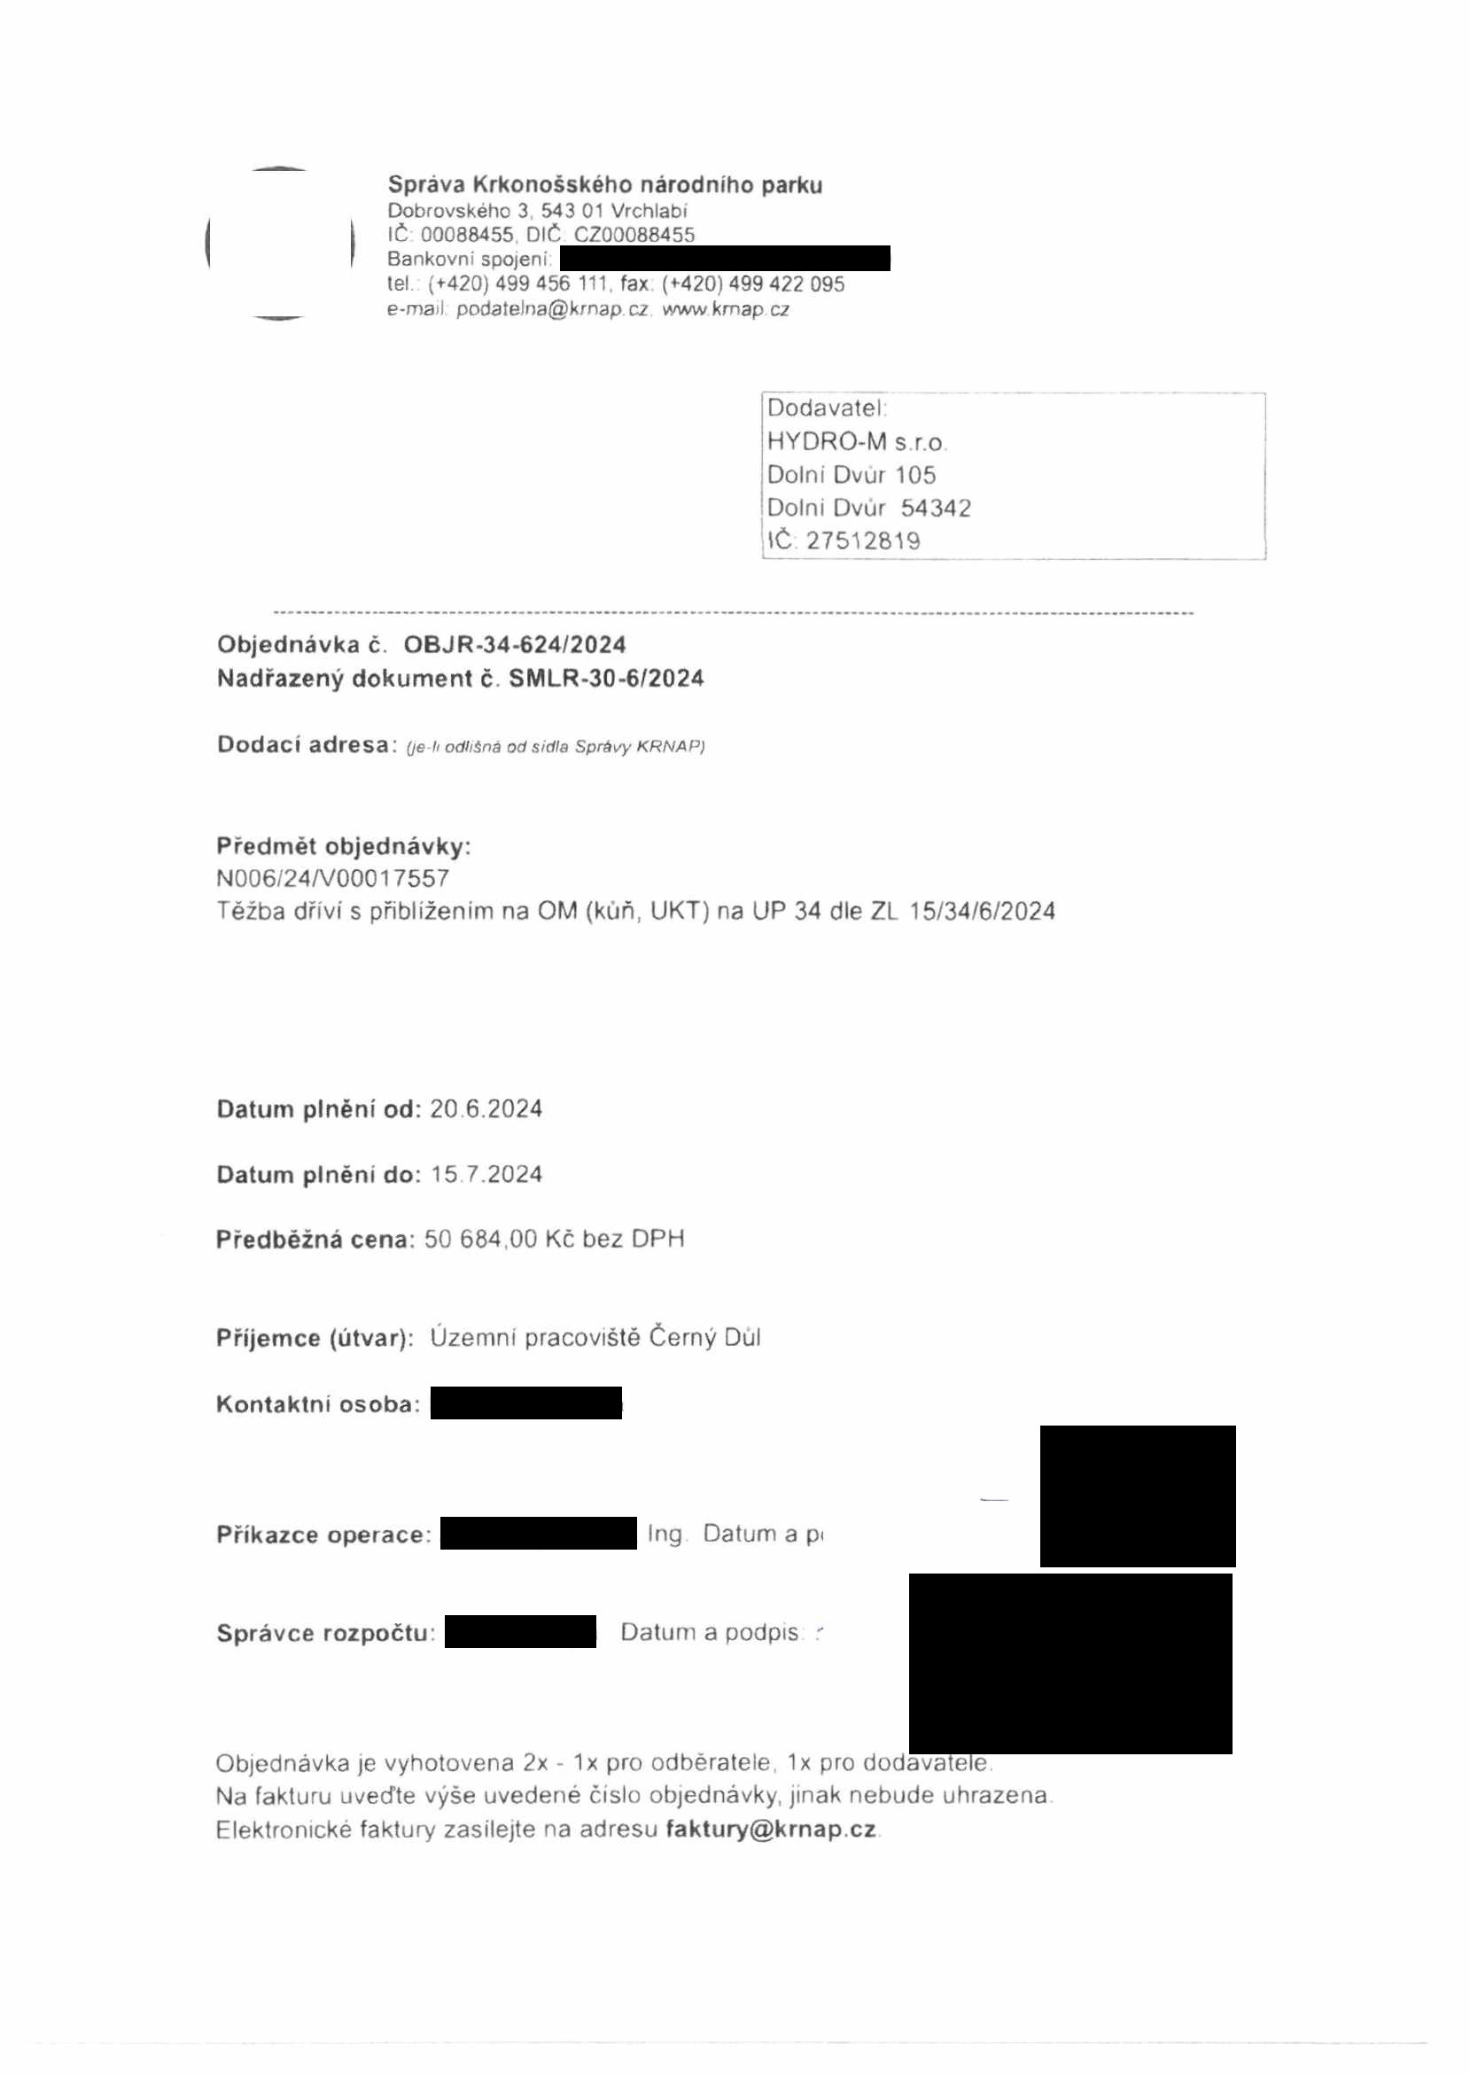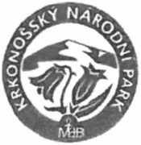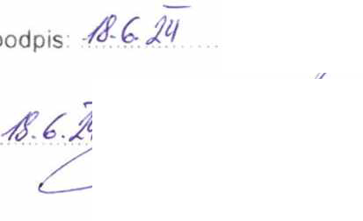

Správa Krkonošského národního parku
Dobrovského 3: 543 01 Vrchlabí IČ 00088455 DIČ CZ00088455
Bankovní spojeni
tel (+420)499 456 111. fax (+420)499 422 095
e-mail podaíe)oa@krnap cz wwwkrnapcz

Dodavatel HYDRO-M s.r.o
Dolní Dvůr 105
Dolní Dvůr 54342
\C 27512819

Objednávka č. OBJR-34-624/2024 Nadřazený dokument č SMLR-30-6/2024

Dodací adresa: (je-li odlišná od sidla Správy KRNAP)

Předmět objednávky:
N006/24/V00017557
Těžba dříví s přiblížením na OM (kůň, UKT) na UP 34 dle ZL 15/34/6/2024

Datum plnění od: 20 6.2024

Datum plnění do: 15 7.2024

Předběžná cena: 50 684,00 Kč bez DPH

Příjemce (útvar): Územní pracoviště Černý Dul

Kontaktní osoba:

Příkazce operace: Ing Datum a p

Správce rozpočtu: Datum a podpis

Objednávka je vyhotovena 2x - 1x pro odběratele, 1x pro dodavatele.
Na fakturu uveďte výše uvedené číslo objednávky, jinak nebude uhrazena Elektronické faktury zasílejte na adresu faktury@krnap.cz

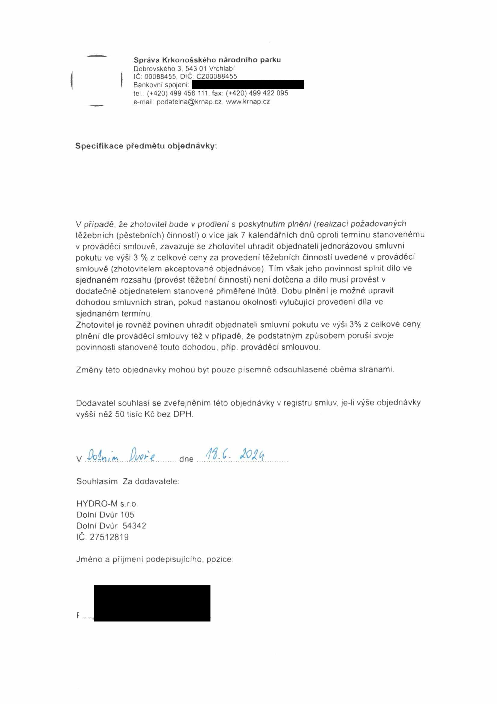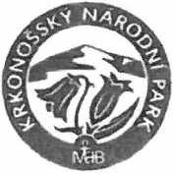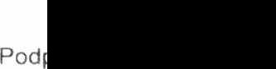

Správa Krkonošského národního parku Dobrovského 3, 543 01 Vrchlabí
IČ:00088455 DIČ CZ00088455
Bankovní spojení.
tel (+420)499 456 111. fax (+420) 499 422 095
e-mail podatelna@krnap cz. www krnap cz

Specifikace předmětu objednávky:

V případě, že zhotovitel bude v prodleni s poskytnutím plnění (realizací požadovaných těžebních (pěstebních) činností) o více jak 7 kalendářních dnú oproti termínu stanovenému v prováděcí smlouvě, zavazuje se zhotovitel uhradit objednateli jednorázovou smluvní pokutu ve výši 3 % z celkové ceny za provedeni těžebních činností uvedené v prováděcí smlouvě (zhotovitelem akceptované objednávce) Tím však jeho povinnost splnit dílo ve sjednaném rozsahu (provést těžební činnosti) není dotčena a dílo musí provést v dodatečně objednatelem stanovené přiměřené lhůtě Dobu plnění je možné upravit dohodou smluvních stran, pokud nastanou okolnosti vylučující provedení díla ve sjednaném termínu
Zhotovitel je rovněž povinen uhradit objednateli smluvní pokutu ve výši 3% z celkové ceny plnění dle prováděcí smlouvy též v případě, že podstatným způsobem poruší svoje povinnosti stanovené touto dohodou, přip prováděcí smlouvou.

Změny této objednávky mohou být pouze písemně odsouhlasené oběma stranami

Dodavatel souhlasí se zveřejněním této objednávky v registru smluv, je-li výše objednávky vyšší něž 50 tisíc Kč bez DPH.

V ...... dne ...it:
Souhlasím. Za dodavatele: HYDRO-M s.r.o
Dolní Dvůr 105
Dolní Dvůr 54342
IČ 27512819

Jméno a příjmení podepisujícího, pozice

